GUÍA DE LENGUAJE

Nombre: | Curso: 3°A | Fecha: semana N° 4
¿QUÉ APRENDEREMOS?
Objetivo (s): Leer independientemente y comprender textos no literarios (cartas, biografías, relatos históricos, instrucciones, libros y artículos informativos, noticias, etc.) para ampliar su conocimiento del mundo y formarse una opinión: extrayendo información explícita e implícita OA 6
Contenidos: textos no literarios- carta informal
Objetivo de la semana: Demostrar comprensión de textos no literario
Responder preguntas explicitas e implícitas – escribir carta

Habilidad: comprender escribir, redactar

¿Qué necesito saber?
Para comenzar necesitas saber de qué se trata la habilidad de (comprender) y qué entendemos por (textos no literarios)

Entonces: Comprender es la capacidad de entender lo que se lee, tanto en referencia al significado de las palabras que forman un texto como con respecto a la comprensión global en un escrito.
​Un texto no literario es un texto cuyo propósito principal es transmitir información, con un lenguaje claro y objetivo de la vida real. A diferencia de los textos literarios, no tienen los mismos elementos narrativos y ficticios.

Las características principales de los textos no literarios:
​
* Su finalidad es ofrecer información, indicaciones concretas u ordenar.
* Debe de ser 100% objetivo y realista
* No son creados a entretener sino a informar o instruir
* Utiliza un vocabulario específico

* La forma del verbo es impersonal

* Los hay de muchos tipos: manuales, instructivos, recetas, textos jurídicos, leyes, etc.
​
Textos no Literarios se clasifican en:
Normativos. - Son aquellos en los que regulan nuestro actuar en la sociedad.
· Su función es entregar información, indicaciones u ordenar.
· Debe ser totalmente objetivo.
· Utiliza un vocabulario específico.
· Utiliza el verbo en impersonal,
Ejemplo: Se debe armar de la siguiente manera…
Manuales, Leyes de tránsito, manual de convivencia, código del trabajo

Informativos. - Informar sobre algún hecho u acontecimiento en especial.
· Su objetivo es facilitar la comprensión del lector, presentándole el tema y entregándole los elementos esenciales para que nos entienda.
· Entregar información de manera ordenada.
· Este texto posee una estructura organizativa simple de introducción breve - desarrollo razonablemente largo - conclusión breve.
· Teniendo en cuenta los puntos anteriores se pueden desarrollar diversos textos como:
Ejemplo. Noticias, Carta formal, Carta Informal, Biografía, Diario de Vida, Autobiografía

Instructivos: son aquellos que nos entregan instrucciones a seguir como:
Ejemplo: receta, manuales de uso etc.

Algunos ejemplos de textos no literarios observan con atención puedes reconocer algún texto literario y darte cuenta que están en nuestra vida cotidiana

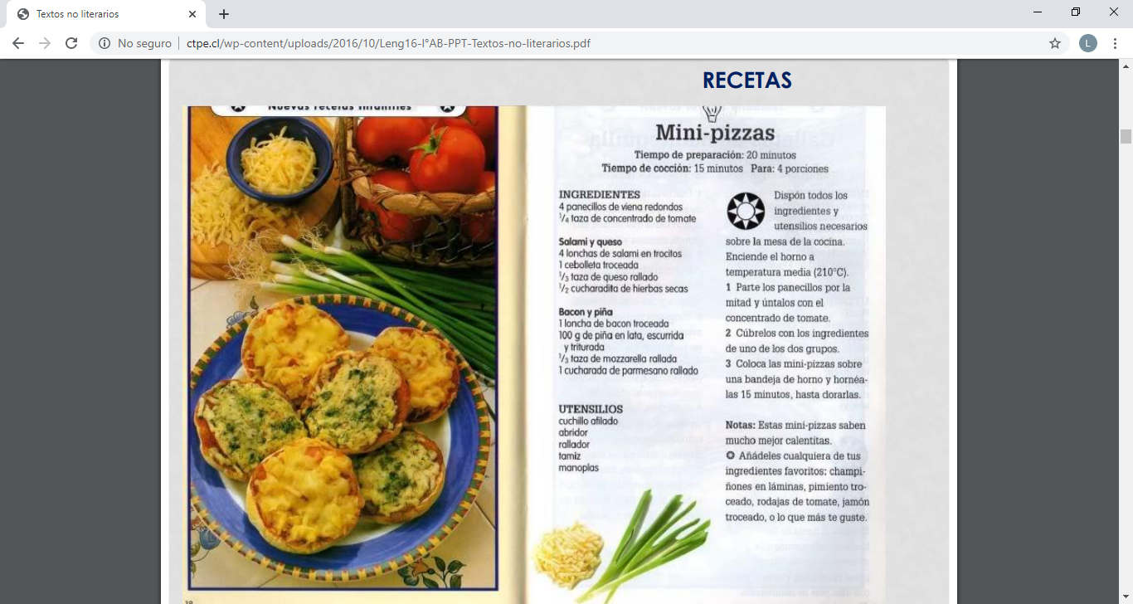

Normativos
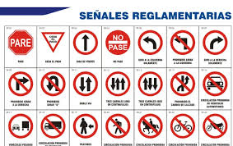

Informativos
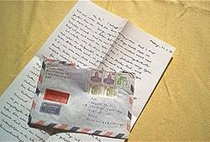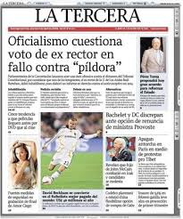

Otro dato importante los textos se clasifican en: Textos literarios y no literarios
Observa el mapa conceptual

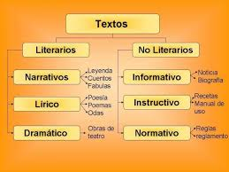
I.- Actividad: Ahora conoceremos la estructura y propósito de una carta informal, para ello debes fijarte en la definición y ejemplo
Otro dato importante a considerar de la carta… tiene Un remitente quien envía la carta y un destinatario quien recibe la carta

- Los elementos que se describen a continuación, forman parte de las cartas informales, se trata de: La fecha, el saludo inicial, el cuerpo y la despedida.
1 – Fecha: La fecha indica el día en que se escribe la carta. En ocasiones, cuando la carta es leída varios años después, suele ser agradable recordar el momento exacto en que se redactó.

2 – El saludo inicial: Habla sobre el grado de cercanía que existe entre el emisor y el receptor. Las personas conocidas suelen comenzar las cartas con un saludo afectuoso, utilizando la palabra “Querido” o directamente, tal y como lo harían a través de una conversación telefónica o cara a cara.
Por ejemplo: Hola juan: Mi querido primo:
3 – El cuerpo de la carta: El siguiente apartado engloba la propia carta en sí. Es el apartado más extenso y puede alargarse tanto como el escritor decida. Generalmente, se utiliza un lenguaje cercano, cordial, sin un orden establecido. En el que las ideas aparecen de manera espontánea e improvisada tal y como sucede en las conversaciones reales.

4 – La despedida: Todo tipo de cartas, formales e informales necesitan una despedida. De nuevo, aparecen gestos cercanos, palabras que expresen sentimiento, y deseos de verse en persona

5.- Su propósito es informar

Solo para conocer hay otro tipo de carta “formal” pero la conoceremos en otra aventura

Carta informal
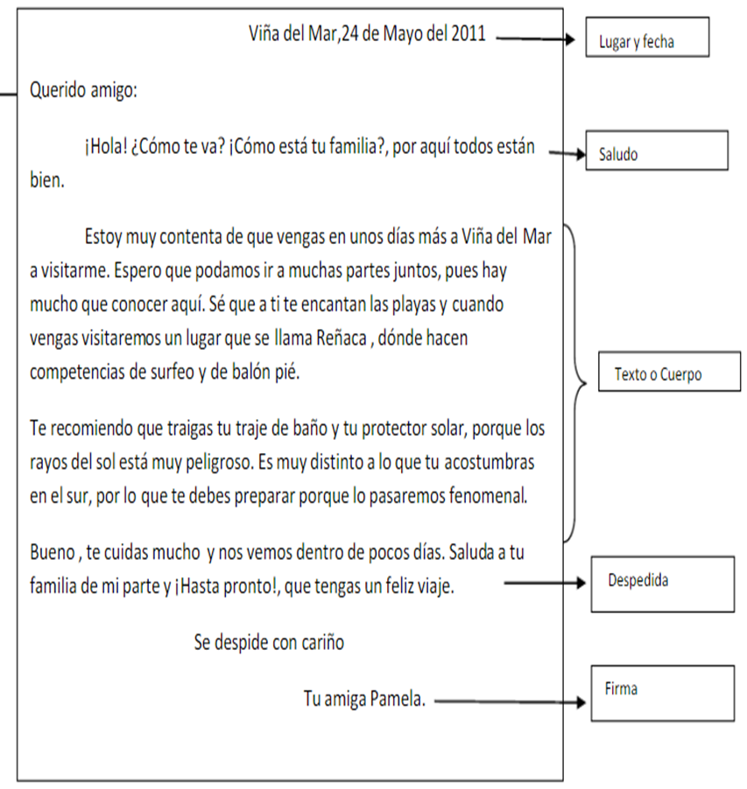

I.- Actividad Responde las siguientes preguntas a partir de la lectura de la carta
1.- ¿De qué lugar se envía la carta?

2.- ¿Cuándo se envía?

3.- ¿A quién se envía la carta?

4.- ¿De qué tema trata?

5.- ¿Quién es el remitente y quién el destinatario?
Remitente de la carta
Destinatario de la carta

II.- Completa con el nombre que corresponde a cada elemento de la estructura:
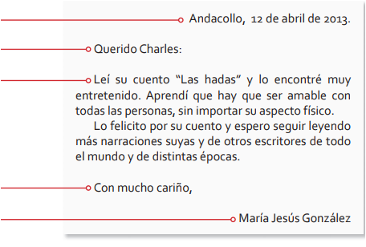

III.- Ahora, escribe una carta informal a un niño de otro planeta, para ello debes seguir su estructura y además utiliza mayúsculas, artículos, adjetivos y sustantivos comunes y propios.
Escríbela con letra clara

- Piensa antes de escribir:
- ¿A un niño de que planeta voy a escribir una carta?

- ¿Sobre qué le voy a escribir?

c) ¿Qué debo explicarle para que entienda lo que quiero transmitir? Ejemplo de esto puede ser como es nuestro planeta y la vida en él. (colegio, familia etc.)

EEl tema de tu carta puede estar relacionado a experiencias personales o hechos ocurridos en el colegio,
Al despedirse utiliza tu nombre, no sobrenombre.
Recuerda utilizar mayúscula, respetar signos de puntuación, escribir de manera clara y con letra legible.

- Utiliza la plantilla para escribir tu carta

Para reflexionar

¿Para que me sirve conocer sobre los textos no literarios?
_____________________________________________________________________________________________________________________________________________________________________________________________________________________

¿Para qué me sirve comprender?
______________________________________________________________________________________________________________________________________________

¿En qué situaciones de la vida cotidiana tu crees que podemos utilizar la carta?
______________________________________________________________________________________________________________________________________________

Recuerda enviar al whatsapp del curso tu carta

¡Éxito tú puedes!

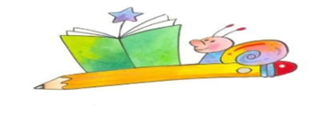

Autoevaluación o Reflexión personal sobre la actividad:
1.- ¿Qué fue lo más difícil de este trabajo? ¿Por qué?
_____________________________________________________________________________________________________________________________________________________________________________________________________________________

